Jabatan Kemajuan Islam Malaysia
“TUNTUTAN JIHAD SEMASA”
(24 APRIL 2015 / 5 REJAB 1436H)
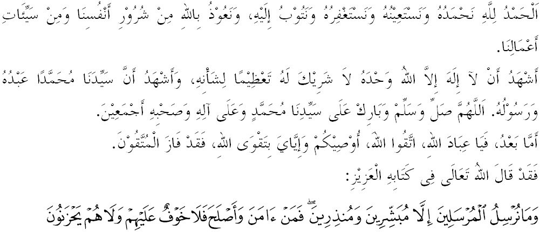
Sidang Jumaat Yang Dirahmati Allah SWT,
Pada hari ini, kita masih berkesempatan berada pada hari Jumaat yang penuh berkat dan bagi setiap amal perbuatan kita akan ditulis oleh dua (2) malaikat samada baik mahu pun jahat akan dihitung dan dihisab pada hari akhirat. Justeru, marilah kita bersama-sama tingkatkan ketaqwaan kepada Allah SWT dengan bersungguh-sungguh melaksanakan segala perintah-Nya dan menjauhi segala larangan-Nya, sesungguhnya orang yang paling baik dan lebih mulia di sisi Allah SWT ialah orang yang paling bertaqwa. Tajuk khutbah kita pada hari ini ialah “TUNTUTAN JIHAD SEMASA”.
Sidang Jumaat yang Dirahmati,
Terdapat segelintir umat Islam pada hari ini yang masih keliru dalam memahami makna dan tuntutan jihad. Ada yang memahami jihad dengan maksud peperangan mengangkat senjata dan ada pula yang memahami maksud jihad dengan meletakkan golongan tertentu sebagai sasaran jihad yang harus diperangi. Mimbar yang mulia ini ingin menyatakan bahawa memahami makna jihad dengan maksud bertempur melawan musuh di medan peperangan sahaja adalah tidak menepati dengan kehendak jihad yang sebenar kerana pengertian jihad itu begitu luas. Oleh itu, jika kita melihat kepada pengertian dari sudut bahasa ia menunjukkan bahawa jihad ini bererti berusaha bersungguh-sungguh dengan sepenuh daya dan upaya untuk mendapatkan sesuatu. Allah SWT berfirman di dalam surah al-An’am ayat 109:

Bermaksud: “Dan mereka pula bersumpah dengan nama Allah, dengan sumpah yang bersungguh-sungguh”.

Menurut seorang ulama’ terkenal Ibn Taimiah pula menyatakan jihad itu hakikatnya ialah berusaha secara bersungguh-sungguh untuk menghasilkan sesuatu yang diredhai oleh Allah SWT dari segi keimanan, amal soleh dan menolak sesuatu yang dimurkai Allah seperti kekufuran, kefasikan dan kederhakaan. Seorang lagi ulama’ Kamil Salamah al-Daqs menjelaskan bahawa dalam al-Quran terdapat lafaz jihad yang bermakna mencurahkan kemampuan sepenuh kekuatannya secara mutlak. Allah SWT berfirman di dalam surah al-Ankabut ayat 8:
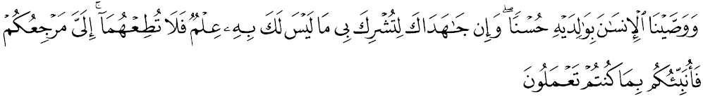Maksudnya: “Dan Kami wajibkan manusia berbuat baik kepada kedua ibu bapanya; dan jika mereka berdua mendesakmu supaya engkau mempersekutukan Dengan-Ku dengan sesuatu yang tidak engkau ketahui tentangnya, maka janganlah engkau taat kepada mereka. Kepada Akulah tempat kembali kamu kemudian Aku akan menerangkan kepada kamu segala yang kamu telah kerjakan.”

Mimbar yang mulia ini ingin menyatakan bahawa berdasarkan kepada pengertian yang diberikan oleh ulama’ tersebut, dapatlah disimpulkan bahawa jihad di dalam agama Islam mempunyai pengertian yang lebih luas daripada bermaksud peperangan, ianya meliputi seluruh aspek perbuatan manusia dalam usaha mendokong agama Allah SWT seperti menuntut ilmu, memperkasa ekonomi, menghapuskan kemiskinan, memperkukuh kesatuan ummah, memerangi nafsu dan syaitan serta memastikan umatnya mendapat kebahagian dunia dan akhirat.
Sidang Jumaat yang Dirahmati,
Dalam melaksanakan tuntutan jihad semasa ini, mimbar yang mulia ingin menggariskan beberapa perkara yang perlu dilaksanakan oleh umat Islam berdasarkan kepada keperluan semasa. Pertama: Jihad menguasai ilmu, segala usaha untuk mewujudkan umat Islam yang menguasai ilmu adalah satu jihad kerana ianya akan melahirkan umat yang maju, berdaya saing dan mampu dalam segala bidang. Rasulullah SAW menyifatkan mereka yang menuntut Ilmu adalah perjuangan fi sabilillah-berjuang di jalan Allah. Rasulullah SAW bersabda,

Mafhumnya: “Sesiapa yang keluar menuntut ilmu maka ia berjuang fisabilillah hingga ia kembali”. (Riwayat: at-Tirmizi).

Kedua: Jihad menguasai ekonomi dan kewangan, Kemajuan ekonomi dan kewangan amat penting untuk menentukan kekuatan sesebuah negara dan bangsa. Negara yang menguasai ekonomi akan bebas dari cengkaman kuasa asing. Percayalah bahawa tindakan menguasai ekonomi dengan tujuan memelihara keamanan, kemajuan dan kesejahteraan negara tergolong dalam erti kata jihad yang sebenar. Ketiga: Jihad memperkukuh kesatuan dan perpaduan ummah, walaupun kita umat Islam dihimpit dengan pelbagai isu, ideologi dan pemikiran, namun kita yakin umat Islam dapat membina kesatuan dan perpaduan ummah. Kita diciptakan oleh Allah SWT dengan kriteria dan watak yang berbeza-beza. Kita berbeza dari segi adat, budaya, dan cara hidup serta fahaman politik. Namun kita dituntut untuk membina kesatuan dan perpaduan demi agama, bangsa dan negara. Allah SWT memerintahkan kita untuk bersatu dan berpegang teguh dengan agama Allah sebagaimana firman-Nya dalam surah Ali-Imran ayat 103:
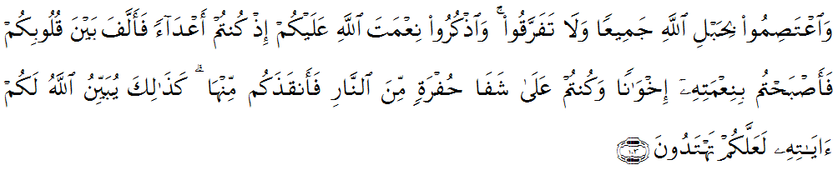Maksudnya: “Dan berpegang teguhlah kamu sekalian kepada tali Allah (agama Islam), dan janganlah kamu bercerai-berai; dan kenanglah nikmat Allah kepada kamu ketika kamu bermusuh-musuhan (semasa jahiliyah dahulu), lalu Allah menyatukan di antara hati kamu (sehingga kamu bersatu-padu dengan nikmat Islam), maka menjadilah kamu dengan nikmat Allah itu orang Islam yang bersaudara. dan kamu dahulu telah berada di tepi jurang neraka (disebabkan kekufuran kamu semasa jahiliyah), lalu Allah selamatkan kamu dari neraka itu (disebabkan nikmat Islam juga). Demikianlah Allah menjelaskan kepada kamu ayat-ayat keteranganNya, supaya kamu mendapat petunjuk hidayahNya.”

Sidang Jumaat yang Dirahmati,
Mimbar yang mulia ini ingin menyatakan bahawa, akibat pengertian makna jihad yang sempit, maka kalimah jihad telah disalahgunakan oleh mereka yang bertindak sebagai pengganas atau terorisme yang menggunakan nama Islam. Pada hari ini kemunculan kumpulan militan Daulah Islamiah atau dikenali sebagai Islamic State (IS) akibat ketidakstabilan politik di negara Syria dan Iraq dilihat mula memberi kesan secara langsung terhadap keselamatan negara. Secara ringkasnya kumpulan IS ini dari segi ideologinya merupakan kumpulan pelampau yang berpegang kepada ideologi Salafi Jihadi, mereka memperjuangkan penubuhan Daulah Islamiah melalui peperangan serta mengkafirkan pemerintah Islam yang tidak menegakkan hukum syariah. Kumpulan ini memberi tafsiran berbeza mengenai jihad dan menolak hakikat jihad yang sebenar yang berasaskan kepada al-Quran dan Sunnah, mereka membunuh sesiapa sahaja tanpa mengira orang Islam atau bukan Islam, mereka juga menghalalkan tindakan yang lebih agresif dan kemusnahan harta benda walaupun melibatkan hak saudara seagama mereka sendiri.
Mimbar ingin menyatakan bahawa perjuangan kumpulan Islamic State (IS) untuk menubuhkan sebuah negara Islam dengan menggunakan kekerasan dan keganasan adalah bertentangan dengan ajaran Islam yang sebenar dan perlembagaan negara. Justeru, sebagai umat Islam yang cintakan keamanan dan berpegang dengan prinsip kesederhanaan, menjadi kewajipan kepada kita untuk menolak gerakan ini. Usahlah kita terpengaruh dengan gerakan ini kerana ianya menyeleweng dari hakikat jihad semasa sebagaimana yang dituntut oleh agama kita. Percayalah bahawa Islam sebagai agama yang menganjurkan keamanan dan kesejahteraan, tidak sesekali menghalalkan cara untuk mencapai sesuatu matlamat, apatah lagi sekiranya pendekatan itu diambil hanya menjurus kepada tercetusnya kemudaratan yang lebih besar. Yakinlah bahawa tuntutan memperkasa ilmu dan ekonomi perlu diutamakan sekiranya kita hendak menjadi umat yang disegani di mata dunia.
Sidang Jumaat yang Dirahmati,
Sebagai kesimpulan khutbah pada minggu ini, mimbar menyeru sidang Jumaat, umat Islam sekalian, marilah sama-sama kita mengambil langkah-langkah berikut:
Pertama: Memahami tuntutan jihad semasa dengan meletakkan fiqh keutamaan (fiqh awlawiyat) dalam membuat pertimbangan hidup yang mana perlu diutamakan dan yang mana perlu dikemudiankan.
Kedua: Sebagai umat Islam yang beriman kita dituntut untuk memperkasakan ilmu pengetahuan dan ekonomi bagi melahirkan umat yang maju dalam segala bidang.
Ketiga: Memperkasa perpaduan di kalangan kita bagi melahirkan ummah yang disegani dan dihormati.
Keempat: Senantiasa berpegang kepada prinsip kesederhanaan dalam semua perkara dengan menolak segala gerakan pelampau yang boleh menggugat kesejahteraan dan keamanan.
Dan kelima: Mengawasi dan memantau anak-anak kita dari segenap sudut kehidupan agar mereka tidak terpengaruh dengan gerakan yang menyalahi agama Islam yang sebenar. Mengakhiri khutbah, marilah sama-sama kita merenung firman Allah SWT di dalam surah al-Baqarah ayat 190:
Maksudnya: Dan perangilah kerana agama Allah akan orang yang memerangi kamu, dan janganlah kamu menceroboh (dengan memulakan peperangan); kerana sesungguhnya Allah tidak suka kepada orang yang menceroboh.

